复习卷四
一．选择(10分)
1． 八进制（273）₁₆中，它的第三位数2 的位权为______。
A．(128)₁₀ B．(64)₁₀ C．(256)₁₀ D．(8)（512）₁₀
2. 已知逻辑表达式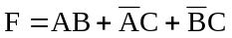，与它功能相等的函数表达式_________。
A． 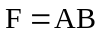 B． 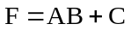
C．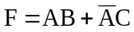 D． 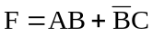
3. 数字系统中，采用________可以将减法运算转化为加法运算。
A． 原码 B．ASCII码 C． 补码 D． BCD码
4．对于如图所示波形,输入量A、B与输出量C之间反映的逻辑关系是________。
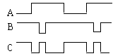
A．与关系 B． 异或关系 C．同或关系 D．无法判断
5． 与逻辑函数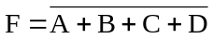 功能相等的表达式为________。
A． 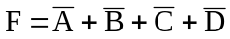 B． 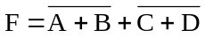
C． 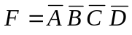 D．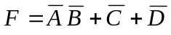
6．下列所给三态门中，能实现C=0时，F=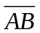；C=1时，F为高阻态的逻辑功能的是_________。

C
B
A
F
&
∇
EN
A
B
F
C
B
A
&
∇
EN

F
C
B
A
&
∇
EN
D
F
C
B
A
&
∇
EN
C

7. 如图所示电路，若输入CP脉冲的频率为100KHZ，则输出Q的频率为__________。
A． 500KHz B．200KHz
CP
Q
Q
D
C
C． 100KHz D．50KHz

8．下列器件中，属于时序部件的是__________。
A． 计数器 B． 译码器 C． 加法器 D．多路选择器
9．下图是共阴极七段LED数码管显示译码器框图，若要显示字符“5”，则译码器输出a～g应为__________。
A． 0100100 B．1100011 C． 1011011 D．0011011
共阴极LED数码管
A B C D
a b c d e f g
译码器
g
f
d
e
c
a
b

10.下列时序电路的状态图中，具有自启动功能的是( )。
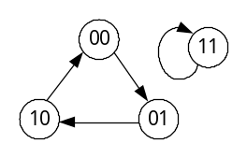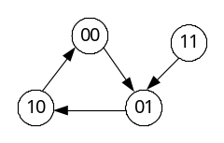 A、 B.

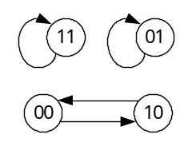 C、 D.
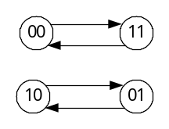

二、填空题（10分）
1.N个输入端的二进制译码器，共有___(1)____个输出端。对于每一组输入代码，有__(2)______个输出端是有效电平。
2.给36个字符编码，至少需要___(3)_______位二进制数。
3.存储12位二进制信息需要___(4)____个触发器。
4.按逻辑功能分类，触发器可分为__(5)_、__(6)__、_(7)___、_(8)_等四种类型。

5.欲将四位移位寄存器的末级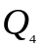反馈至首级的D1端，则组成 (9) ；而将末级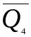反馈至首级的D1端，则组成 (10) 。

三.判断（12分）
1．二进制译码器相当于一个最小项发生器，便于实现组合逻辑函数。（ ）
2．若两个函数具有相同的真值表，则两个逻辑函数必然相等。（ ）
3．多谐振荡器输出的信号为正弦波。（ ）
4. 石英晶体振荡器的特点是其频率稳定性很高。（ ）
5. 单稳态触发器可用来进行脉冲的整形、延迟和定时等.（ ）
6. N 进制计数器可以 N 分频。（ ）
7．数字触发器在某一时刻的输出状态，不仅取决于当时输入信号的状态，还与电路
的原始状态有关。（ ）
8. 双向移位寄存器既可以将数码向左移，也可以向右移。（ ）
9．逻辑变量的取值，1比0大。（ ）
10．同步时序电路具有统一的时钟CP控制。（ ）
11．组合逻辑电路中产生竞争冒险的主要原因是输入信号受到尖峰干扰。（ ）
12．优先编码器的编码信号是相互排斥的，不允许多个编码信号同时有效。（ ）
四．简答（12分）
1.分析如图所示电路的逻辑功能，写出电路输出函数S的逻辑表达式。
2．电路如图所示, 请画出在输入信号作用下, 对应的输出Q的波形。（设触发器初态0）
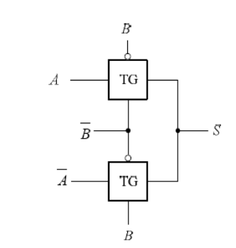
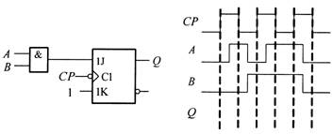

题1图 题2图
五．分析与设计
1.今有A、B、C三人可以进入某秘密档案室，但条件是A、B、C三人在场或有两人在场，但其中一人必须是A，否则报警系统就发出警报信号。试：
（1）列出真值表； （2）写出逻辑表达式并化简； （3））①用门电路实现之，画出逻辑图。②用四选一数据选择器实现之③用译码器74LS138实现之(20分)

A₂
A₁
A₀
S₁
S₂
S₃
Y₀
Y₁
Y₂
Y₃
Y₄
Y₅
Y₆
Y₇

74LS138
D0 D1 D2 D3
A1
A0
Y
四选一数据选择器

74LS138功能表
输入 | 输 出
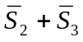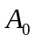 | 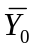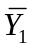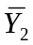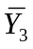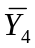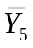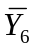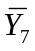
1 0 0 0 0  1 0 0 0 1  1 0 0 1 0  1 0 0 1 1  1 0 1 0 0  1 0 1 0 1  1 0 1 1 0  1 0 1 1 1  0 × × × ×  × 1 × × × | 0 1 1 1 1 1 1 1  1 0 1 1 1 1 1 1  1 1 0 1 1 1 1 1  1 1 1 0 1 1 1 1  1 1 1 1 0 1 1 1  1 1 1 1 1 0 1 1  1 1 1 1 1 1 0 1  1 1 1 1 1 1 1 0  1 1 1 1 1 1 1 1  1 1 1 1 1 1 1 1

2.用中规模集成十六进制同步计数器74161设计一个11进制的计数器，要求有进位输出端，分别用置数法和复位法实现之。74161的功能表如下，可以附加必要的门电路。（12分）
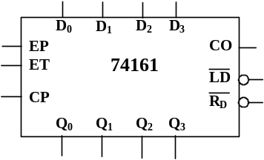
74161功能表
 |  |  | 输 |  | 入 |  |  |  |  | 输 | 出
R_{D} | LD | ET | EP | CP | D₀ | D₁ | D₂ | D₃ | Q₀ | Q₁ | Q₂ | Q₃
0 | × | × | × | × | × | × | × | × | 0 | 0 | 0 | 0
1 | 0 | × | × |  | d₀ | d₁ | d₂ | d₃ | d₀ | d₁ | d₂ | d₃
1 | 1 | 1 | 1 |  | × | × | × | × |  | 计 | 数
1 | 1 | 0 | × | × | × | × | × | × | 保 | 持, | CO | =0
1 | 1 | 1 | 0 | × | × | × | × | × |  | 保 | 持

D0 D1 D2 D3
A1
A0
Y
四选一数据选择器
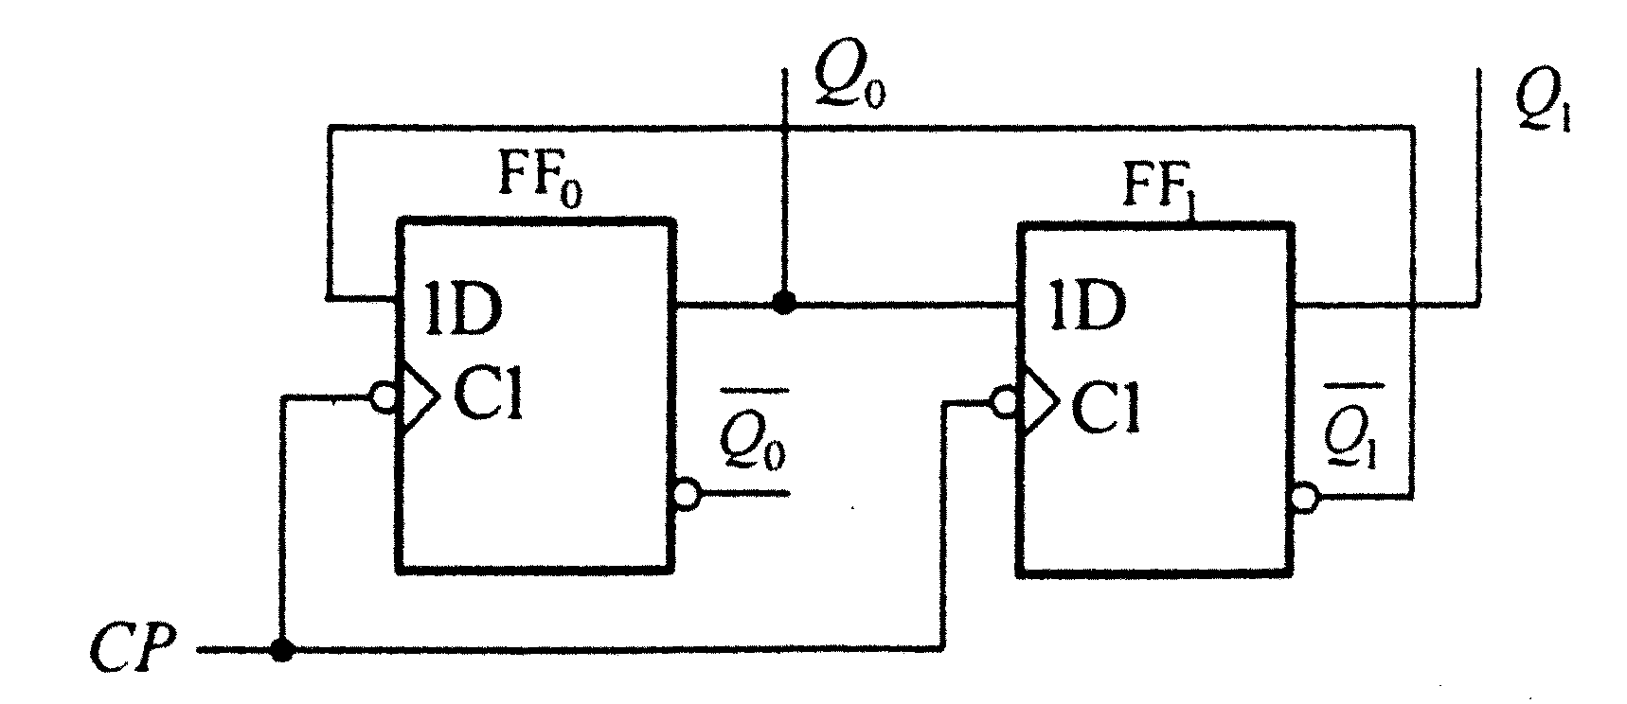
3.（12分）分析如图所示同步时序逻辑电路。要求：
（1）写出各触发器的驱动方程；
（2）写出各触发器的状态方程；
（3）画出状态转换图；
（4）画出在CP脉冲作用下Q₀、Q₁对应的输出电压波形。设触发器的初始状态皆为Q＝0。

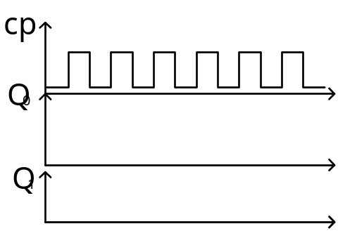

4.请用D触发器和门电路设计一个8节拍格雷码计数器。8节拍格雷码计数器的状态图如下图所示。（14分）
